Wednesday, the fifth of April

Class-Work

05. 04.Тема: За покупками. Виды магазинов  
Цель: познакомить с новым лексическим материалом и активизировать в речи учащихся изученную лексику по теме урока**.**

1. Выучить слова:

A bakery – пекарня, булочная

A greengrocer – овощной

A chemistry – аптека

A shoe shop – обувной

A clothing shop – магазин одежды

A florist shop – цветочный магазин

A newsagent shop – газетный киоск

A butcher - мясной

A toy shop – магазин игрушек

A bookshop – книжный магазин

A shopping centre – торговый центр

A sale – распродажа

Discount – скидка

<https://www.youtube.com/watch?v=MgQqtNG6_i4>

2. Выполнить задание письменно в прикрепленном фото (по заданию определить, какой товар можно купить в определенном магазине; один магазин лишний).

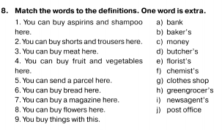

3. Читать и переводить упр.2 стр.107.

4. Письменно выполнить задание к упр.2 стр.106 (True|False).

5. Домашнее задание: выучить и написать название магазинов в словарь (пользуемся словарем учебника Модуль 9а), выполнить упр.1 стр.114 письменно.

 Работы присылать на почту **svetlanalashina@mail.ru**